**Αθήνα:** 04.11.2022

**Αρ. Πρωτ.:** 1610

**ΔΕΛΤΙΟ ΤΥΠΟΥ**

**Ε.Σ.Α.μεΑ.: Εκπαιδευτικό Σεμινάριο «Προωθώντας τη Δικαιωματική Προσέγγιση της Αναπηρίας στην Εκπαιδευτική και Μαθητική Κοινότητα», Τρίπολη 8 Νοεμβρίου**

Η Εθνική Συνομοσπονδία Ατόμων με Αναπηρία (Ε.Σ.Α.μεΑ.) υλοποιεί την Πράξη «ΑΓΗΣΙΛΑΟΣ», μέσω του Επιχειρησιακού Προγράμματος «Πελοπόννησος 2014-2020» με τη συγχρηματοδότηση από την Ευρωπαϊκή Ένωση (ΕΚΤ) και από εθνικούς πόρους μέσω του ΠΔΕ.

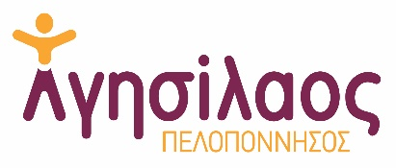

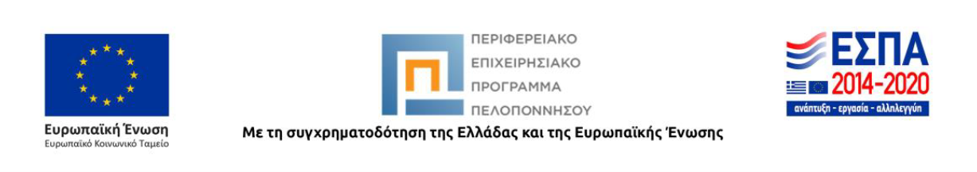

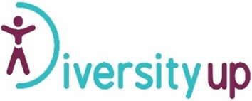Η φωτογραφία αφορά στο λογότυπο της Περιφερειακής Διεύθυνσης Εκπαίδευσης Πελοποννήσου. Στην εικόνα παρουσιάζεται χάρτης με τις πέντε περιφερειακές ενότητες της Περιφέρειας Πελοποννήσου, χρωματισμένες με γαλάζιο χρώμα. 


Στο πλαίσιο της Δράσης «Diversity up» (Πακέτο Εργασίας 8) θα υλοποιηθεί ένας κύκλος εκπαιδευτικών - ενημερωτικών σεμιναρίων σε όλες τις Περιφερειακές Ενότητες της Περιφέρειας Πελοποννήσου.

Το Εκπαιδευτικό Σεμινάριο για τους καθηγητές και τους διευθυντές των Γυμνασίων θα πραγματοποιηθεί την **Τρίτη 8 Νοεμβρίου 2022** και ώρες 08:30 π.μ. έως 13:30 μ.μ. στο **4ο Γυμνάσιο Τρίπολης** (Αντιγόνης 28 - Όπισθεν Δ.Α.Κ., Τρίπολη, Τ.Κ. 221 31).

**Οι προσκλήσεις, οι αιτήσεις και τα προγράμματα των Σεμιναρίων ΕΠΙΣΥΝΑΠΤΟΝΤΑΙ.**

Προκειμένου για τη συμμετοχή σας, παρακαλείσθε να στείλετε την επισυναπτόμενη αίτηση συμμετοχής στο email: [esamea2@pel.cosmotemail.gr](mailto:esamea2@pel.cosmotemail.gr) (θα τηρηθεί σειρά προτεραιότητας).

Το Εκπαιδευτικό Σεμινάριο θα μεταδοθεί μέσω live streaming στην ιστοσελίδα: [www.diversityup.gr](http://www.diversityup.gr) και μπορούν να το παρακολουθήσουν και καθηγητές και διευθυντές που δεν μπόρεσαν να παρευρεθούν στα εκπαιδευτικά σεμινάρια στις πόλεις τους.

Τα Σεμινάρια τελούν υπό την αιγίδα της Περιφερειακής Διεύθυνσης Πρωτοβάθμιας και Δευτεροβάθμιας Εκπαίδευσης Πελοποννήσου.

Θα δοθούν βεβαιώσεις παρακολούθησης.

Στο πλαίσιο της ίδιας δράσης **«Diversity up»**, αναμένεται να πραγματοποιηθεί και ο 1ος Παν-πελοποννησιακός διαγωνισμός των μαθητών της Γ΄ τάξης των Γυμνασίων με σκοπό την ανάδειξη 5 videos που θα προωθούν την άρση των στερεοτυπικών αντιλήψεων για τα άτομα με αναπηρία στο εκπαιδευτικό, και εργασιακό περιβάλλον, αλλά και σε άλλους τομείς της ζωής. από το νέο έτος. Τα videos θα προβληθούν ως τηλεοπτικά spot στα ΜΜΕ της Περιφέρειας Πελοποννήσου.

Τα Εκπαιδευτικά Σεμινάρια και ο Μαθητικός Διαγωνισμός είναι μέρος ενός συνόλου καινοτόμων δράσεων για την εκπαιδευτική και μαθητική κοινότητα της Πελοποννήσου, αλλά και για την ευρύτερη κοινωνία της Περιφέρειας, με στόχο την προώθηση των δικαιωμάτων ατόμων με αναπηρία και χρόνιες παθήσεις.

**Για περισσότερες πληροφορίες μπορείτε να απευθυνθείτε στην Ε.Σ.Α.μεΑ., στην κα Μαίρη Σίδερη, στο τηλέφωνο 2710 221964 (8.00 - 16.00).**

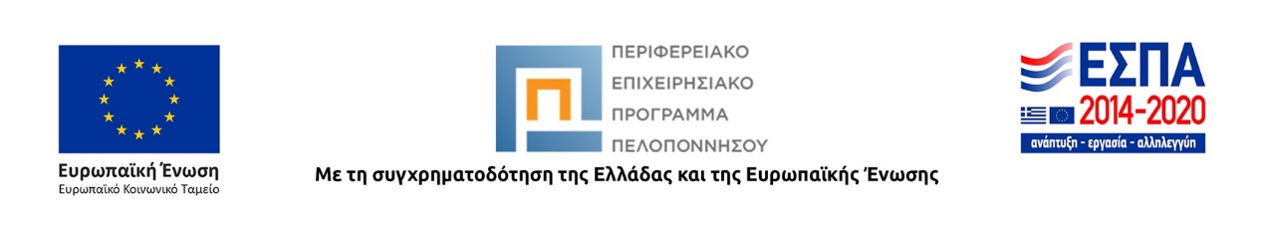

**Για περισσότερες πληροφορίες επικοινωνήστε με τον Πρόεδρο της Ε.Σ.Α.μεΑ. κ. Ι. Βαρδακαστάνη στο κινητό τηλέφωνο 6937157193.**

Τώρα μπορείτε να ενημερωθείτε για όλες τις εξελίξεις στο χώρο της Αναπηρίας στην ιστοσελίδα της Ε.Σ.Α.μεΑ.: [www.esaea.gr](http://www.esaea.gr/) ή [www.esamea.gr](http://www.esamea.gr/).

|  |  |
| --- | --- |
| Λογότυπο προσβάσιμου εγγράφου MS Word (*.docx) | **Προσβάσιμο αρχείο Microsoft Word (*.docx)**  Το παρόν αρχείο ελέγχθηκε με το εργαλείο ***Microsoft Accessibility Checker*** και δε βρέθηκαν θέματα προσβασιμότητας. Τα άτομα με αναπηρία δε θα αντιμετωπίζουν δυσκολίες στην ανάγνωσή του. |